АЛЬТЕРНАТИВНЫЕ ИСТОЧНИКИ ЭНЕРГИИ

План доклада:

Что такое энергия

виды ее источников (исчерпаемые и неисчерпаемые)

Традиционные источники энергии

Уголь

Газ

Нефть

Уран и др.

Проблемы связанные с ТИЭ aka причины необходимости поиска альтернативных источников

Альтернативные источники энергии

для каждого источника: принципы работы, плюсы-минусы, где уже применяются (необяз)

Энергия - физическая величина, которая определяет способность тела (или системы тел) совершать работу. Чем большей энергией обладает тело, тем большую работу оно может совершить.

Всему на Земле необходима энергия. Основным ее источником является солнце. Растения, некоторые бактерии и археи способны добывать ее из солнечного света при помощи фотосинтеза. Другие живые организмы добывают энергию, потребляя растения или других животных.

Так, Солнце является источником энергии для возобновляемых ресурсов, таких как растения и животные, составляющих основу питания человека.

Человек использует тепло и свет исходящее от Солнца, а также накопленную в течение миллионов лет энергию фотосинтеза в виде ископаемых: уголь, нефть, газ, торф, ядерная энергия. Эти источники энергии относятся к исчерпаемым, невозобновляемым природным ресурсам. Они образуются или восстанавливаются гораздо медленнее, чем расходуются. По оценкам специалистов, запасов ископаемых энергоресурсов хватит еще на 40-100 лет. С каждым годом их добывают во все более труднодоступных местах. Поэтому их добыча становится дороже и экономическая эффективность использования ископаемого топлива стремительно снижается.

**УГОЛЬ**

Первым используемым человеком энергетическим ресурсом были дрова. До сих пор треть человечества пользуется ими для приготовления пищи и обогрева жилья.

Уголь образовался из остатков отмерших растений за несколько сотен миллионов лет под действием давления, температуры и микроорганизмов. Доступные для добычи запасы угля будут исчерпаны в текущем столетии.

[Добыча угля](http://baltfriends.ru/energysave/energy_ugol_1.html) оказывает вредные воздействия и на природу и на человека. Очень велико [загрязнение природы](http://baltfriends.ru/energysave/energy_ugol_2.html) при сжигании угля для производства энергии. При этом только одна треть тепла расходуется на производство электроэнергии, остальные же две трети [тепловой энергии](http://baltfriends.ru/energysave/energy_ugol.html#) излучаются в атмосферу.

**ТОРФ**

Торф – ценнейший природный материал. Это самое молодое ископаемое, образующееся на болотах при разложении отмерших частей деревьев, кустарников, трав и мхов. По сути, это молодой уголь. Растения после отмирания попадают в сильно увлажненную, бедную кислородом среду и разлагаются только частично, поэтому их остатки из года в год накапливаются.

Основные достоинства торфа как энергоносителя:

* низкая себестоимость,
* малое количество образующихся при сжигании соединений серы,
* достаточно полное сгорание (малое количество образующейся золы)

Недостатки:

* низкая теплота сгорания,
* трудности сжигания из-за высокого содержания влаги (до 65%). При высокой степени прессования (торфяной брикет) влажность снижается, но при этом повышается стоимость.

Многие специалисты считают, что торф является перспективным топливом. Но, также как и другие виды ископаемых ресурсов, торф расходуется быстрее, чем образуется. Кроме этого, для добычи торфа осушаются болота – ценнейший ресурс питания рек, место обитания множества ценных видов живых организмов.

**НЕФТЬ**

Нефть - природное ископаемое, энергоноситель, легковоспламеняющаяся жидкость, которая находится в горных породах на глубине от нескольких метров до нескольких километров. В настоящее время большинство ученых предполагают, что остатки умерших растений и животных погружались на дно древних водоемов, заносились песком и илом и под воздействием повышенного давления и температуры в течение очень длительного времени (не менее 500000 лет).

92% добываемой нефти используется качестве топлива, а 8 % - как ценное химическое сырье.

Пожары, аварии и нефтяные разливы на нефтяных скважинах, трубопроводах и нефтеперегонных заводах чреваты гибелью людей, многочисленных животных, птиц и рыб.

Сжигание нефти сопровождается выбросами в атмосферу загрязняющих веществ и парниковых газов. Сегодня на долю нефти приходится почти 40 % производимой в мире энергии. Но большинство специалистов считает, что к середине XXI века потребление нефти на нужды энергетики резко сократится, потому что ее запасы приходят к концу.

**ПРИРОДНЫЙ ГАЗ**

Четверть всей энергии в мире вырабатывается из природного газа. По добыче газа Россия устойчиво занимает первое место в мире.

Залежи природного газа обычно находятся вместе с нефтью, хотя существуют чисто газовые месторождения. Природный газ, как нефть и уголь, образовался в земле из останков растений и мелких животных.

Содержание энергии в природном газе почти такое же высокое, как в нефти. Природный газ используется как топливо на электростанциях, как бытовое топливо, как сырье в промышленности, и т.д.

Природный газ является самой чистой формой невозобновляемой энергии: в нем очень низкое содержание ядовитых веществ, и он может сгорать очень быстро, поэтому он прост в использовании. Тем не менее, проблемы выбросов углекислого газа при использовании природного газа остаются. Газ можно транспортировать к месту потребления по трубам. Можно снизить температуру, чтобы газ перешел в жидкое состояние. Тогда его можно перевозить в нефтяных танкерах.

Остается проблема того, что через несколько десятилетий ресурсы природного газа на земле будут исчерпаны.

**АТОМНАЯ ЭНЕРГИЯ**

Сегодня во всем мире [атомные электростанции (АЭС)](http://baltfriends.ru/energysave/energy_atom.html#) дают примерно 17 % производимой на Земле электроэнергии. А доля атомной энергетики в мировом производстве всех видов энергии чуть больше 6 %. В России на десяти АЭС производится примерно 16 % электроэнергии.

В разных странах по-разному относятся к АЭС. Лидером в использовании энергии «мирного атома» является Франция. Там на АЭС вырабатывается около 4/5 всей электроэнергии. Германия, наоборот, приняла решение к 2020 году закрыть все АЭС на территории страны. В США после нескольких лет спада в ядерной энергетике она вновь объявлена одним из главных направлений энергетической стратегии. В Австрии народ на общенациональном референдуме принял решения не вводить в эксплуатацию единственную построенную там атомную станцию. Дания полностью отказалась от применения атомной энергии.

Вопреки мифу о дешевизне атомной энергии, она является самой дорогой, если учесть все расходы, включая добычу и транспортировку радиоактивного сырья, строительство АЭС, переработку и захоронение [радиоактивных отходов](http://baltfriends.ru/energysave/energy_atom.html#) . Например, строительство АЭС в 5 раз дороже, чем строительство обычной газовой ТЭЦ. Несмотря на применение дорогостоящих мер безопасности, применение атомной энергии опасно для общества и для живой природы.

Производство электроэнергии с использованием первичных источников энергии оказывает значительное негативное воздействие на все компоненты окружающей среды.

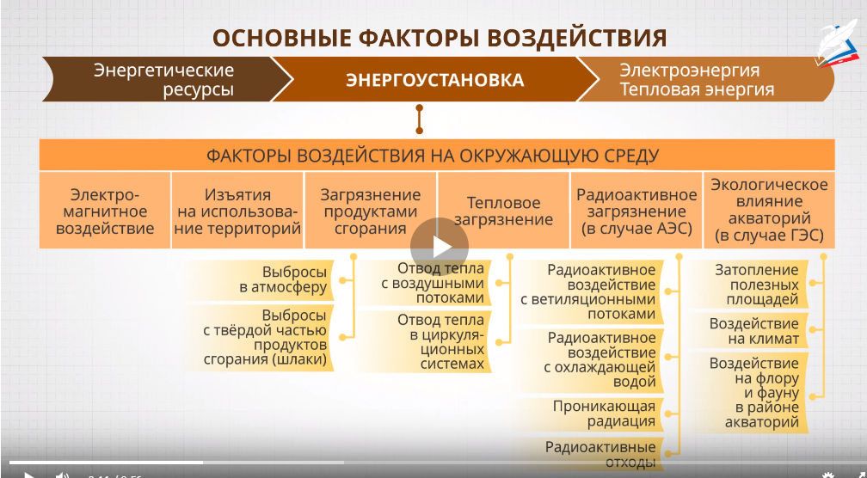

Кроме этого, при сжигании ископаемого топлива в атмосферу выбрасывается множество вредных соединений. Эти загрязнения отрицательно влияют на здоровье человека и других организмов, а также усиливают парниковый эффект в атмосфере и вносят дополнительный вклад в изменение климата на Земле. Такие газы называют парниковыми газами.

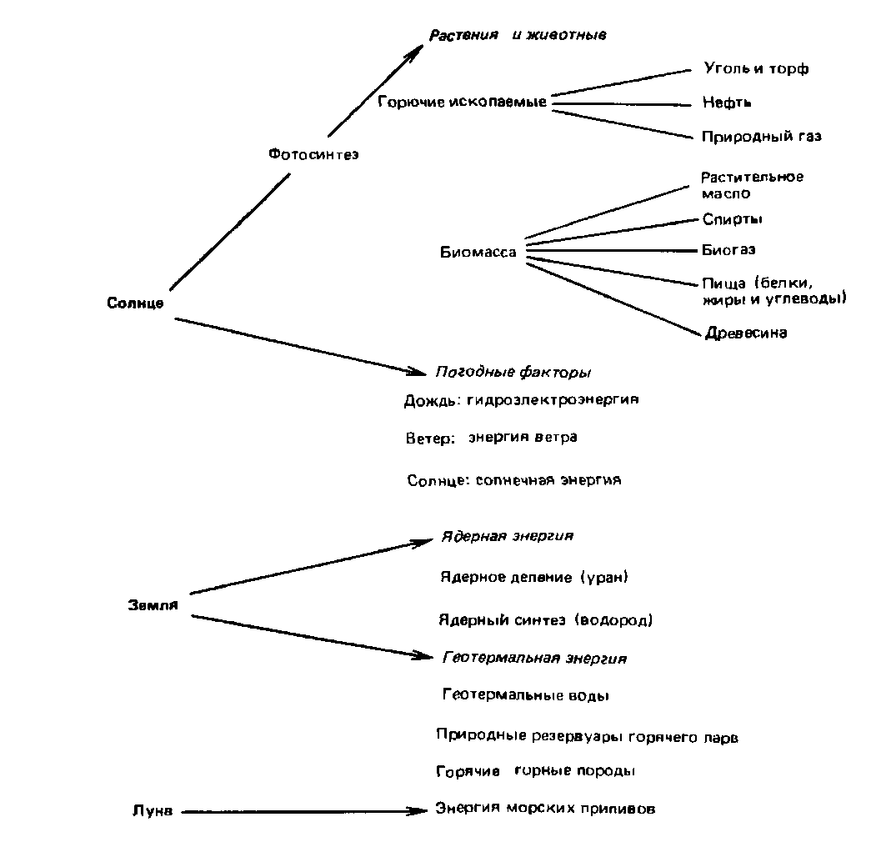

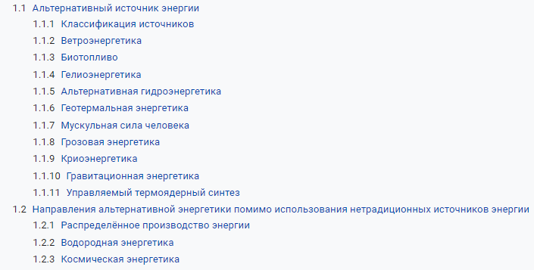

[Пример ахуевшего доклада](https://resh.edu.ru/subject/lesson/5922/main/79074/)

**Основные виды альтернативных источников энергии**

Альтернативный источник энергии является возобновляемым ресурсом, он заменяет собой традиционные источники энергии, функционирующие на нефти, добываемом природном газе и угле, которые при сгорании выделяют в атмосферу углекислый газ, способствующий росту парникового эффекта и глобальному потеплению. Причина поиска альтернативных источников энергии — потребность получать её из энергии возобновляемых или практически неисчерпаемых природных ресурсов и явлений. Во внимание принимается также экологичность и экономичность.

Основными преимуществами возобновляемых источников энергии по сравнению с традиционными невозобновляемыми источниками являются:

* практически неисчерпаемые ресурсы;
* снижение отрицательного влияния на окружающую среду, включая выбросы различных загрязняющих веществ, парниковых газов, радиоактивное и тепловое загрязнение и др.

Основными факторами, ограничивающими использование нетрадиционных ВИЭ, являются:

* малая плотность энергетического потока;
* значительная неравномерность выработки энергии во времени и ее использования;
* относительно высокие капиталоемкость энергетических установок и стоимость вырабатываемой электроэнергии.

Необходимость широкого использования ВИЭ определяется быстрым ростом потребности в электрической энергии, которая по прогнозам должна увеличиться по сравнению с 2000 г. в 2 раза к 2030 г. и в 4 раза к 2050 г.; исчерпанием в обозримом будущем разведанных запасов органического топлива; кризисным состоянием окружающей среды в связи с загрязнением оксидами азота и серы, углекислым газом, пылеподобными частицами от сгорания топлива, радиоактивным и тепловым загрязнением и др.

**Гелиоэнергетика (солнечная энергетика)**

**Солнечная энергетика** - направление альтернативной энергетики, основанное на непосредственном использовании солнечного излучения для получения энергии в каком-либо виде.

Данный вид энергетики основывается на преобразовании электромагнитного солнечного излучения в электрическую или тепловую энергию.

**Использование солнечной энергии**

Солнечная радиация может быть преобразована в полезную энергию, используя так называемые активные и пассивные солнечные системы. Пассивные системы получаются с помощью проектирования зданий и подбора строительных материалов таким образом, чтобы максимально использовать энергию Солнца. К активным солнечным системам относятся солнечные коллекторы. Также в настоящее время ведутся разработки фотоэлектрических систем - это системы, которые преобразовывают солнечную радиацию непосредственно в электричество.

Солнечная энергия преобразуется в полезную энергию и косвенным образом, трансформируясь в другие формы энергии, например, энергию биомассы, ветра или воды. Энергия Солнца "управляет" погодой на Земле. Большая доля солнечной радиации поглощается океанами и морями, вода в которых нагревается, испаряется и в виде дождей выпадает на землю, "питая" гидроэлектростанции. Ветер, необходимый ветротурбинам, образуется вследствие неоднородного нагревания воздуха. Другая категория возобновляемых источников энергии, возникающих благодаря энергии Солнца - биомасса. Зеленые растения поглощают солнечный свет, в результате фотосинтеза в них образуются органические вещества, из которых впоследствии можно получить тепловую и электрическую энергию. Таким образом, энергия ветра, воды и биомассы является производной солнечной энергии.

**Системы использования солнечной энергии**

**Коллекторы (солнечные термальные электростанции)**

В основе многих солнечных энергетических систем лежит применение солнечных коллекторов.

Принцип работы солнечных коллекторов основан на трансформации лучистой энергии солнца в тепловую энергию. Происходит это путем нагревания циркулирующего в коллекторе теплоносителя (чаще всего воды) и последующей передачи накопленного тепла. Иными словами, солнечный коллектор работает как своего рода водонагреватель.

Солнечные лучи нагревают теплоноситель, который по тонким трубкам поступает в заполненный водой бак. Трубки с теплоносителем проходят через весь внутренний объем бака и нагревают находящуюся в нем воду. В дальнейшем эта вода расходуется на бытовые нужды (отопление, ГВС и т.д.).

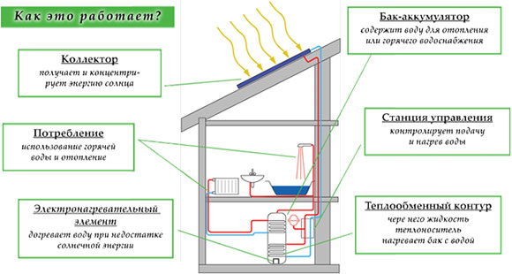

**Солнечные батареи**

Солнечная батарея — объединение фотоэлектрических преобразователей (фотоэлементов) — полупроводниковых устройств, прямо преобразующих солнечную энергию в постоянный электрический ток, в отличие от солнечных коллекторов, производящих нагрев материала-теплоносителя.

*Принцип работы:*

При падении солнечных лучей на фотоэлемент в нем генерируются неравновесные электронно-дырочные пары. Избыточные электроны и «дырки» частично переносятся через p-n-переход из одного слоя полупроводника в другой.

В итоге во внешней цепи появляется напряжение. При этом на контакте p-слоя формируется положительный полюс источника тока, а на n-слоя – отрицательный.

Подключенные к внешней нагрузке в виде аккумулятора фотоэлементы образуют с ним замкнутый круг. В результате солнечная панель работает, как своеобразное колесо, по которому вместе белки “бегают” электроны. А аккумуляторная батарея при этом постепенно набирает заряд.

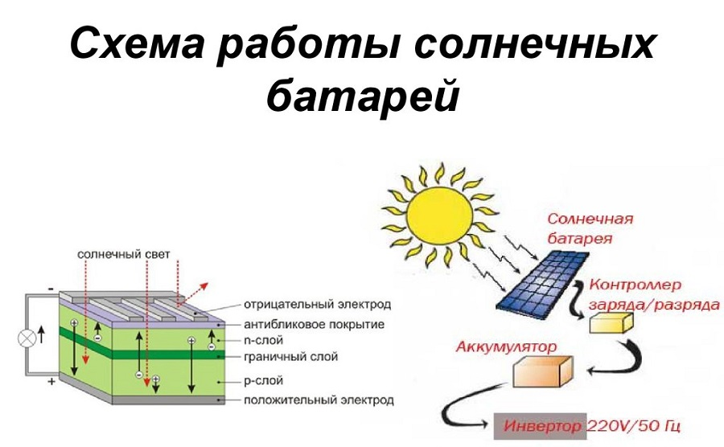

**Солнечные электростанции**

Солнечная электростанция (СЭС) — инженерное сооружение, преобразующее солнечную радиацию в электрическую энергию.

*Основными принципами работы электростанции, являются:*

* Получение солнечной энергии за счёт установленных солнечных батарей (солнечные модули);
* Подзарядка аккумуляторов, которые обеспечивают бесперебойную подачу электроэнергии к потребителю;
* Подача эл.энергии в сеть потребления;
* Вывод излишков эл.энергии в магистральные сети электроснабжения (если такая сеть имеется).

### **Достоинства гелиоэнергетики**

* Перспективность, доступность и неисчерпаемость источника энергии в условиях постоянного роста цен на традиционные виды энергоносителей.
* Теоретически, полная безопасность для окружающей среды, хотя существует вероятность того, что повсеместное внедрение солнечной энергетики может изменить альбедо (характеристику отражательной (рассеивающей) способности) земной поверхности и привести к изменению климата (однако при современном уровне потребления энергии это крайне маловероятно).

### **Недостатки**

* Зависимость от погоды и времени суток.
* Сезонность в средних широтах и несовпадение периодов выработки энергии и потребности в энергии. Нерентабельность в высоких широтах, необходимость аккумуляции энергии.
* Высокая стоимость конструкции, связанная с применением редких элементов (к примеру, индий и теллур).
* Необходимость периодической очистки отражающей/поглощающей поверхности от загрязнения.
* Нагрев атмосферы над электростанцией.
* Необходимость использования больших площадей.
* Сложность производства и утилизации самих фотоэлементов в связи с содержанием в них ядовитых веществ.

**ВЕТРОЭНЕРГЕТИКА**

**Ветроэнергетика** — отрасль энергетики, специализирующаяся на преобразовании кинетической энергии воздушных масс в атмосфере в электрическую, механическую, тепловую или в любую другую форму энергии, удобную для использования в народном хозяйстве. Такое преобразование может осуществляться такими агрегатами, как ветрогенератор (для получения электрической энергии), ветряная мельница (для преобразования в механическую энергию), парус (для использования в транспорте) и другими.

Принцип действия всех ветроустановок один: под напором ветра вращается ветроколесо с лопастями, передавая крутящий момент через систему передач валу генератора, вырабатывающего электроэнергию. Реальный к.п.д. лучших ветровых колес достигает 45% в случае устойчивой работы при оптимальной скорости ветра.

**Ветрогенератор** (ветроэлектрическая установка или сокращенно ВЭУ) — устройство для преобразования кинетической энергии ветрового потока в механическую энергию вращения ротора с последующим её преобразованием в электрическую энергию.

## *Как работает ветрогенератор:*

Ветрогенератор представляет устройство, преобразующее энергии ветра в электрическую энергию. Прародителями современных видов ветрогенераторов являются ветряные мельницы, которые применялись для получения муки из зерен. И принцип их работы изменился ненамного: лопасти вращают вал, который передает необходимую энергию на другие элементы.

* Ветер вращает лопасти, передавая крутящий момент через редуктор на вал генератора.
* При вращении ротора образуется трехфазный переменный ток.
* Полученный ток направляется на аккумуляторную батарею через контроллер. Аккумуляторы применяют для создания стабильности работы ветрогенератора. Генератор заряжает аккумуляторы при наличии ветра. При его отсутствии всегда можно взять энергию с аккумулятора, чтобы потребитель не прекращал получать электричество.
* Для зарядки аккумуляторов ставится контроллер между ветряком и АКБ (аккумуляторная батарея?). Он отслеживает зарядку АКБ, чтобы не испортить аккумуляторы. При необходимости он может сбрасывать лишнюю энергию на определенный балласт.
* В аккумуляторах имеется лишь постоянное низкое напряжение рядностью 12/24/48 вольт. Однако потребителю нужно напряжение в 220 вольт, именно поэтому ставится инвертор. Это устройство преобразует постоянное напряжение в переменное, создавая напряжение в 220 вольт. Естественно, что можно обойтись и без инвентора, но придется использовать электрические приборы, специально рассчитанные на низкое напряжение.
* Преобразованный ток направляется потребителю, чтобы питать отопительные батареи, освещение, телевизор и иные устройства.

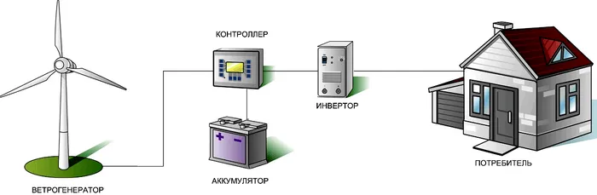

**Достоинства**

* Экологически чистый вид энергии.
* Эргономика: Ветровые электростанции занимают совсем немного места и просто вписываются в хоть какой ландшафт.
* Возобновляемая энергия: Энергия ветра, в отличие от ископаемого горючего, неистощима.
* Ветровая энергетика - лучшее решение для труднодоступных мест: Для удалённых мест установка ветровых электрогенераторов может быть лучшим и более дешёвым решением.

**Недостатки**

* Непостоянность: Непостоянность содержится в негарантированности получения нужного количества электроэнергии. На неких участках суши силы ветра может оказаться недостаточно для выработки нужного количества электроэнергии.
* Условно низкий выход электроэнергии: Ветровые генераторы веско уступают в выработке электроэнергии дизельным генераторам, что приводит к необходимости установки сходу нескольких турбин. Не считая того, ветровые турбины неэффективны при пиковых отягощениях.
* Немалая стоимость: Стоимость установки, производящей 1 гига-ватт электроэнергии, около 1 миллиона долларов.
* Опасность для живой природы: Вертящиеся лопасти турбины представляют потенциальную опасность для неких видов живых организмов. По статистике, лопасти каждой установленной турбины являются предпосылкой погибели не менее 4 особей птиц в год.
* Шумовое загрязнение: Шум, производимый "ветряками", может причинять беспокойство, как животным, так и людям, живущим вблизи.

**БИОТОПЛИВО**

**Биоэнергетикой** считается производство энергии как из твердых видов биотоплива (щепа, гранулы (пеллеты) из древесины, лузги, соломы и т. п., брикеты), так и биогаза, и жидкого биотоплива различного происхождения.

Биотопливо — топливо из растительного или животного сырья, из продуктов жизнедеятельности организмов или органических промышленных отходов.

По своему агрегатному состоянию биотопливо бывает твердым, жидким и газообразным.

### Твердое

Одним из наиболее известных источников твердого биотоплива являются дрова, которые местами до сих пор используют для получения тепловой и электрической энергии. Несмотря на разработку проектов по выращиванию так называемых энергетических лесов, большим вниманием начинает пользоваться способ получения биотопливных брикетов и гранул из продуктов деревопереработки.

Так, первые производят из различных биоотходов (птичий помет или навоз). Эти отходы высушиваются и прессуются соответствующим образом, после чего используются для обогрева жилых и производственных помещений. Аналогичным образом производят и топливные гранулы, также известные как пеллеты. Сырьем для получения пеллет служат опилки, солома, кора, щепа, а также отходы сельскохозяйственного производства. Так, сырье сначала перемалывается в муку, после поступает в сушилку, а затем в специальный пресс. Там под воздействием высокой температуры и давления лигин, вещество содержащееся в древесных отходах, становится клейким. В результате этого на выходе получаются готовые небольшие цилиндры экотоплива.

### Жидкое

К жидкому биологическому топливу относятся этанол, биобутанол и биометанол, а также биодизель. В большинстве своем его получают из растительного сырья. Так, наибольшее распространение на сегодняшний день в качестве транспортного топлива получили биоэтанол и биодизель.

Сырьем для биоэтанола служат растения, в которых присутствуют крахмал или сахар, которые подвергаются процессу спиртового брожения. Совместное использование этанола и бензина дает ряд преимуществ для автомобиля. Применение такой смеси лучше сказывается на работе двигателя и его мощности, предотвращает перегрев мотора, а также препятствует образованию сажи, нагары и дыма.

Тем не менее наиболее предпочтительным топливом для двигателя является биобутанол, который пока не пользуется популярностью. Он производится из того же сырья, однако лучше этанола соединяется с бензином, а также может быть использован в качестве самостоятельного топлива.

Биодизельное топливо получают из сои, рапса, хлопка,водорослей или жирных масел (того же рапсового или пальмового и кокосового). Биодизельное топливо применяется для заправки автомобилей как самостоятельно, так и совместно с обычным дизелем. Кроме отсутствия негативного влияния на экологию, биодизель также содействует более длительной эксплуатации двигателя, из-за присутствия малого количества серы.

### Газообразное

На сегодняшний день существуют два вида газообразного топлива — биогаз и биоводород. Наибольшее распространение пока получил только один из них — биогаз.

Биогаз состоит из смеси углекислого газа и метана. Он получается путем ферментации натуральных отходов, среди которых сточные воды и бытовые отходы, навоз, отходы рыбного и забойного цеха, трава и водоросли. На первом этапе производства используемое сырье измельчают до получения однородной массы. Смесь поступает в утепленный реактор, где живут бактерии. В процессе своей жизнедеятельности бактерии выделяют биогаз. Для этого необходимо постоянно перемешивать сырьевую массу и поддерживать температуру в реакторе на уровне 35 — 38 градусов Цельсия. Образовавшийся в результате биогаз направляется в резервуар для хранения, откуда впоследствии через систему очистки подается в котел или электрогенератор.

Биоводород получают в результате термохимических, биохимических или биотехнологических реакций. Биоводород используется не так широко. На сегодняшний день он применяется только для получения водородных топливных элементов в электроэнергетике.

**Преимущества биотоплива:**

* **Мобильность по сравнению с другими альтернативными источниками энергии**

В настоящее время у более «радикальных» альтернативных энерготехнологий, таких как солнечная энергетика и ветроэнергетика есть одна большая проблема — мобильность. Поскольку солнце и ветер не имеют постоянного характера, для обеспечения больших мощностей в таких энерготехнологиях приходится использовать относительно тяжелые аккумуляторные батареи. С другой стороны — биотопливо, его довольно легко транспортировать, оно обладает стабильностью и довольно большой «энергоплотностью», его можно использовать с незначительными модификациями существующих технологий и инфраструктуры.

* **Снижение стоимости**

В настоящее время на рынке биотопливо стоит столько же, сколько и бензин. Тем не менее в использовании биотоплива больше преимуществ, поскольку это более чистый вид топлива, он производит меньше выбросов при сжигании. Биотопливо можно адаптировать к существующим конструкциям двигателей, которое будет хорошо использоваться в любых условиях. При этом такое топливо лучше для двигателей, оно снижает общие затраты на контроль за загрязнением двигателя и, следовательно, его использование требует меньше затрат на техническое обслуживание. С увеличением спроса на биотопливо есть вероятность, что в будущем оно станет дешевле, а колонки можно будет ставить на уже имеющихся заправках.

* **Адаптация к двигателям и их эксплуатация**

Обладая отличными смазочными характеристиками, высокой температурой воспламенения, биодизель благоприятно действует на срок службы двигателя. Расчеты показали, что ресурс двигателя при использовании этого вида топлива может увеличиться на 60%! Кроме того, использование биодизеля не вынуждает как-то модернизировать или изменять существующие двигатели, следовательно, он более безопасен.

* **Возобновляемые источники**

Бензин получают из сырой нефти, которая не относится к возобновляемым ресурсам. Хотя современных запасов ископаемого топлива хватит еще на много лет, они в конечном итоге когда-то закончатся. Биотопливо изготавливается из различного сырья, такого как навоз, отходы сельскохозяйственных культур и растений, выращенных специально для топлива. Это возобновляемые ресурсы которые, вероятно, не закончатся в ближайшее время. Совершенно ясно одно: нефти на земле с каждым годом становится все меньше, а биотопливо может стать новым источником дохода для компаний производителей и новым рычагом влияния для стран.

* **Сокращение выбросов парниковых газов**

При сжигании ископаемое топливо производит большое количество углекислого газа, который считается парниковым газом и причиной удержания солнечного тепла на планете. Сжигание угля и нефти повышает температуру и вызывает глобальное потепление. Чтобы уменьшить воздействие парниковых газов, можно использовать биотопливо. Исследования показывают, что биотопливо снижает выбросы парниковых газов до 65 процентов.

* **Экономическая безопасность для стран, не обладающих большими запасами топлива**

Не каждая страна обладает большими запасами нефти. Импорт нефти оставляет существенную брешь в экономике страны. Если люди начнут склоняться в сторону использования биотоплива, то зависимость от импорта будет снижаться. Благодаря росту производства биотоплива создастся больше рабочих мест, что должно положительно отразиться на экономике страны.

**Недостатки:**

* **Ограничения региональной пригодности**

Растительное сырье для биотоплива, вероятнее всего, будет выращиваться в определенных регионах. Это связано с рядом причин, главная из которых – это то, что некоторые культуры просто лучше растут в одних местах и хуже в других.

* **Продовольственная безопасность**

Проблема с выращиванием сельскохозяйственных культур для топлива заключается в том, что они займут землю, которую можно было бы использовать для выращивания продуктов питания. В мире с постоянно растущим населением проблема наличия земли для сельскохозяйственных целей становится все более острой.

* **Ограничение на изменение землепользования**

При очистке земли от местной растительности для выращивания сырья удар по экологии наносится с трех сторон:

* разрушается среда обитания животных и микроэкосистемы;
* в процессе очистки территории от местной растительности увеличивается потребление энергии, поэтому производство получается очень энергоемким и связано с большим количеством выбросов загрязняющих веществ в процессе обработки;
* растет потребление удобрений, которые будут загрязнять почву и через нее водные пути и всю окружающую среду.

Изменения в землепользовании для производства биотоплива имеют значительные недостатки, поэтому для производства биотоплива лучшим решением является использование существующей земли, но это уменьшает количество земли для продовольственных целей.

**ГЕОТЕРМАЛЬНАЯ ЭНЕРГЕТИКА**

**Геотермальная энергетика** — направление энергетики, основанное на использовании тепловой энергии недр Земли для производства электрической энергии на геотермальных электростанциях, или непосредственно, для отопления или горячего водоснабжения.

Основным источником этой энергии служит постоянный поток теплоты из раскаленных недр, направленный к поверхности Земли. Земная кора получает теплоту в результате трения ядра, радиоактивного распада элементов (подобно торию и урану), химических реакций. Постоянные времени этих процессов настолько велики относительно времени существования Земли, что невозможно оценить, увеличивается или уменьшается ее температура.

Регионы, играющие определенную роль в отрасли геотермальной энергетики находятся в наиболее вулканически и тектонически активных зонах мира. Например, в Исландии более 40% потребности страны в энергии обеспечивается геотермальной энергетикой.

Различают пять основных типов геотермальной энергии:

* нормальное поверхностное тепло Земли на глубине от нескольких десятков до сотен метров;
* гидротермальные системы, то есть резервуары горячей или теплой воды, в большинстве случаев самовыливной;
* парогидротермальные системы – месторождения пара и самовыливной пароводяной смеси;
* петрогеотермальные зоны или теплота сухих горных пород;
* магма (нагретые до 1300°С расплавленные горные породы).

Сферы использования геотермальных вод:

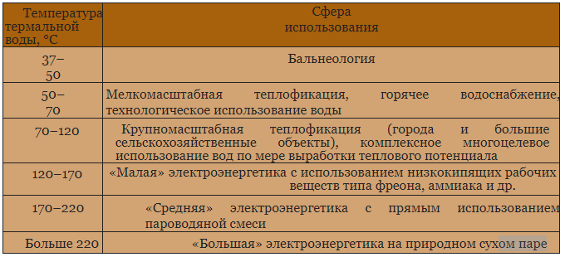

Геотермальные воды также классифицируют по температуре, кислотности, уровню минерализации, жесткости.

Основным показателем пригодности геотермальных источников для использования является их природная температура, согласно которой они подразделяются на низкотермальные воды с температурой 40–70°С; среднетермальные воды с температурой 70–100°С; высокотермальные воды и пар с температурой 100–150°С; парогидротермы и флюиды с температурой выше 150°С.

**Геотермальные электростанции**

Эти станции получают тепло Земли путем бурения паровых или водяных скважин и используют данную энергию для нагрева воды или любого другого типа жидкости. Нужно это для того, чтобы вращать генераторные турбины, производящие энергию, которая затем распределяется среди потребителей. Далее жидкость охлаждается с помощью конденсатора и возвращается на землю.

ГеоТЭС можно разделить на три основных типа:

* станции, работающие на месторождениях сухого пара (прямой метод);
  + *Станция пропускает пар прямо через турбину в конденсатор, где он опять становится водой.*

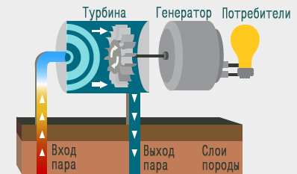

* станции с парообразователем, работающие на месторождениях горячей воды под давлением, то есть использование водяного пара (непрямой метод);
  + При этом температура воды должна быть выше 180 °C, чтобы под собственным давлением течь вверх через скважину. Хотя это более низкая температура, чем у сухих паровых установок. Когда давление уменьшается, часть воды «вспыхивает» в виде пара, который проходит через секцию турбины. Оставшаяся вода, которая не стала паром, возвращается обратно в скважину и может также использоваться для отопления. Стоимость этих систем увеличивается из-за более сложных механизмов, однако они все еще могут конкурировать с обычными источниками питания.
* станции, использующие геотермальные воды в сочетании со вспомогательной жидкостью (например, фреон). (например фреону или изобутану)(смешанный или бинарный метод).
  + 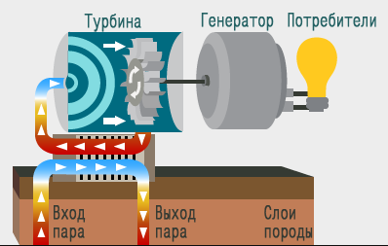
  + горячая вода проходит через теплообменник, где от неё в замкнутом контуре нагревается вторая жидкость - изобутан. Изобутан закипает, отнимая температуру у воды, а его пар вращает турбину.
  + По прогнозам, в будущем бинарные электростанции станут наиболее часто используемым типом ГеоТЭС. Это связано с тем, что для установок бинарного цикла подойдет вода с более низкой температурой. Также они не выделяют никаких выбросов, кроме водяных паров. А, к примеру, установки с «сухим паром» выделяют парниковые газы. Конечно, они составляют только 1/8 от выбросов угольных электростанций, но тем не менее это тоже выбросы.

Наибольший эффект имеет место при комбинированных схемах использования геотермальных источников как теплоносителя для подогрева воды и выработки электроэнергии на тепловых электростанциях, что обеспечивает значительную экономию органического топлива и увеличивает к.п.д. преобразования низкопотенциальной энергии. Такие комбинированные схемы позволяют использовать для выработки электроэнергии теплоносители с начальными температурами свыше 70–80°С.

Сегодня 58 стран используют тепло своих геотермальных ресурсов не только на производство электроэнергии, а непосредственно в виде тепла: для обогрева ванн и бассейнов – 42%; для отопления – 23%; для тепловых насосов – 12%; для обогрева теплиц – 9%; для подогрева воды в рыбных хозяйствах – 6%; в промышленности – 5%; для других целей – 2%; для сушения сельхозпродуктов, таяния снега и кондиционирования – 1%.

### **Преимущества ГеоТЭС**

Геотермальные электростанции имеют много преимуществ.

* **Относительно экологически чистые.** В отличие от угольных электростанций, на геотермальных электростанциях используется возобновляемый источник тепла, который имеет постоянный запас. Исследования показали, что в отрасли задействовано всего 6,5% от общего мирового потенциала, а это означает, что энергии хватит еще на многие годы вперед. Кроме того, количество парникового газа от ГеоТЭС составляет всего 5% от того, что выделяют угольные электростанции.
* **Большее количество энергии.** ГеоТЭС имеют большую мощность – они могут весомо помочь в удовлетворении спроса на энергию, который растет с каждым годом как в развитых странах, так и в развивающихся.
* **Стабильные цены.** Обычные электростанции зависят от топлива, поэтому стоимость производимой ими электроэнергии колеблется в зависимости от рыночной цены топлива. Поскольку ГеоТЭС не используют топливо, то им не нужно учитывать его стоимость, и они могут предложить своим потребителям стабильные затраты на электроэнергию.
* **Низкие эксплуатационные расходы.** Геотермальные установки требуют минимального обслуживания по сравнению с традиционными электростанциями. В результате они надежны и дешевы в эксплуатации.
* **Возобновляемый и устойчивый источник.** Геотермальная энергия никогда не закончится, в отличие от невозобновляемых источников энергии. Пока земля поддерживает жизнь, геотермальная энергия будет существовать, ГеоТЭС будут работать.
* **Постоянное энергоснабжение.** В отличие от других возобновляемых источников энергии, геотермальная может обеспечивать постоянное энергоснабжение – 24 часа в сутки, 7 дней в неделю, 365 дней в год вне зависимости от внешних факторов. К примеру, [солнечные батареи](https://avenston.com/ru/services/supply-chain/solar/) могут производить электричество только в течение дня. Точно так же ветровые турбины производят энергию только при достаточном ветре.
* **Незначительная площадь.** Занимают меньше места, чем их угольные, нефтяные и газовые эквиваленты. Хотя они будут простираться далеко под земной поверхностью, их площадь будет незначительной.
* **Малошумная работа.** При производстве геотермальной энергии мало шума. Основным источником шума являются вентиляторы, содержащиеся в системах охлаждения. Чтобы снизить его уровень, инженеры могут устанавливать демпфирующие материалы в генераторных цехах. Это помогает уменьшить шумовое загрязнение.
* **Энергетическая безопасность.** Используя местные геотермальные ресурсы, сокращается потребность в поставке источников из других стран, что, в свою очередь, снижает зависимость от внешних воздействий и помогает повысить нашу энергетическую безопасность.

### **Недостатки ГеоТЭС**

Как часто бывает, некоторые плюсы могут плавно переходить в минусы, все будет зависеть от того, под каким углом рассматривать тот или иной вопрос. Недаром говорят, что у монеты – две стороны. Итак, недостатки геотермальных электростанций.

* **Экологическая проблема**. Ущербом для окружающей среды может стать высокое потребление пресной воды, что, в конечном результате, приведет к ее дефициту. Жидкости, которые извлекаются из земли в процессе бурения, содержат большое количество токсичных химических веществ (в том числе мышьяка и ртути), а также парниковых газов (таких как сероводород, диоксид углерода, метан, аммиак и радон). Если они неправильно утилизируются или обрабатываются, то могут попасть в атмосферу или просочиться в грунтовые воды и нанести ущерб окружающей среде и здоровью людей.
* **Географические ограничения**. Геотермальная активность наиболее высока вдоль тектонических линий разломов в земной коре. Именно в этих местах геотермальная энергия имеет самый большой потенциал. Недостаток в том, что немногие страны могут использовать геотермальные ресурсы. Поэтому, ввиду географических особенностей, следующие страны являются основными производителями геотермальной энергии: США, Исландия, Кения, Индонезия, Филиппины, Мексика.
* **Сейсмическая нестабильность**. Есть основания полагать, что геотермальные сооружения вызывали подземные толчки в разных частях мира. Несмотря на то, что сейсмическая активность зачастую незначительна, она может привести к повреждению здания, травмам и смерти. В 2006 году ученые обвинили проект геотермальной разведки в Базеле, Швейцария, в том, что он вызвал серию землетрясений. Некоторые из этих землетрясений были оценены в 3,4 балла по шкале Рихтера. Дальнейшие исследования в 2011 году обнаружили сильную корреляцию между геотермальной разведкой и сейсмической активностью.
* **Дорогое строительство**. ГеоТЭС требуют значительных инвестиций. Хотя они имеют низкие эксплуатационные расходы, стоимость их [строительства](https://avenston.com/ru/services/construction/) может быть намного выше, чем угольных, нефтяных и газовых электростанций. Большая часть этих затрат касается разведки и бурения геотермальных энергетических ресурсов. Традиционные электростанции не требуют разведки и/или бурения. Еще ГеоТЭС требуют специально разработанных систем отопления и охлаждения, а также другого оборудования, способного выдерживать высокие температуры.
* **Возможное истощение.** Исследования показывают, что без тщательного управления геотермальные резервуары могут истощиться. В таких случаях ГеоТЭС станут бесполезными, пока резервуар не восстановится. Единственный неистощимый вариант – это получение геотермальной энергии прямо из магмы, но данная технология все еще находится в процессе разработки. Этот вариант стоит вложений в основном благодаря тому, что магма будет существовать миллиарды лет.

**ПРИЛИВНАЯ ЭНЕРГЕТИКА**

Энергия проливов - это форма энергии, получаемая из преобразования энергии от естественного подъема и спада уровня воды в море в электричество. Приливы и отливы вызваны одновременным воздействием со стороны гравитационных сил, оказываемых Луной, Солнцем и вращением Земли.

Приливные электростанции могут устанавливаться только вдоль береговых линий. Наиболее подходящим местом для использования энергии приливов необходимо считать такое место на морском побережье, где приливы обычно имеют наибольшую амплитуду, а береговой рельеф позволяет создать большой замкнутый «бассейн». Каждые сутки на береговых линиях возникает два прилива и два отлива. Для производства электроэнергии разница между уровнями воды должна быть не менее пяти метров.

Приливная энергия может быть преобразована в электрическую несколькими способами:

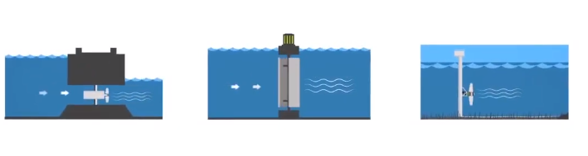

Дамба - плотина, которая использует изменение высоты между приливом и отливом. Эта энергия вращает лопасти турбины или сжимает воздух, что в свою очередь запускает производство электричества.

Придонные ПЭС работают по схожему принципу, но отличаются конструкцией. В обоих случаях энергия приливного течения вращает турбины, подключенные к генератору.

**Преимущества ПЭС:**

— использует возобновляемый источник энергии;

— устойчиво работает в энергосистемах с гарантированной постоянной месячной выработкой электроэнергии. (Выработка энергии на ПЭС не зависит от водности года);

— не загрязняет атмосферу вредными выбросами в отличие от тепловых станций;

— не приводит к затоплению земель в отличие от гидроэлектростанций, т.к. отсутствует необходимость создания водохранилищ;

— не представляет потенциальной опасности радиоактивного загрязнения в отличие от атомных электростанций;

— легче в обслуживание и долговечнее, чем океанические электростанции преобразующие волновую энергию;

-капитальные вложения для сооружения ПЭС не превышают затраты на строительство ГЭС благодаря апробированному в России наплавному способу строительства и применению нового технологичного «ортогонального» гидроагрегата;

-относительно дешевая стоимость производимой электроэнергии. (доказано за 35 лет на ПЭС Ранс — Франция).

Среди **недостатков** использования ПЭС обычно упоминаются:

— размах мельничных лопастей придонных ПЭС препятствует навигации в районах расположения станций;

— возможное нанесение ущерба морской флоре и фауне при строительстве и функционирование ПЭС, хотя данный факт активно исследуется и нередко оспаривается.

**Экологическая безопасность**:

— Плотины ПЭС биологически проницаемы, что позволяет рыбе беспрепятственно проходить через ПЭС;

Ущерб, наносимый ПЭС окружающей среде значительно ниже чем ГЭС. Исследования Полярного института рыбного хозяйства и океанологии подтверждают, что в районе опытно-промышленной Кислогубской ПЭС не было обнаружено погибшей или поврежденной рыбы. К тому же при эксплуатации ПЭС гибнет около 5-10 % планктона — основной кормовой базы рыб, в то время как при работе ГЭС 83-99 %.

— Снижение солености воды в бассейне ПЭС, определяющее экологическое состояние морской фауны и льда составляет 0,05-0,07 %, т.е. практически неощутимо. К тому же в бассейне исчезают торосы и предпосылки к их образованию, не наблюдается нажимного действия льда на сооружение.

— Размыв дна и движение наносов при строительстве ПЭС полностью стабилизируются в течение первых двух лет эксплуатации. Наплавной способ строительства дает возможность не возводить в створах ПЭС временные строительные базы и не сооружать перемычки, что способствует сохранению окружающей среды в районе ПЭС.

— При эксплуатации ПЭС исключен выброс вредных газов, золы, радиоактивных и тепловых отходов.

ПЭС не угрожает человеку, а изменения в районе ее эксплуатации имеют лишь локальный характер.